ΠΡΟΤΑΣΕΙΣ ΓΙΑ ΤΟ ΜΑΘΗΜΑ ΤΩΝ ΥΠΟΛΟΓΙΣΤΩΝ ΣΤΗΝ Γ’ και Δ’ ΔΗΜΟΤΙΚΟΥ
Ας παίξουμε ένα παιχνίδι προγραμματισμού (treasury block) – Φτάσε σε κάθε πίστα μέχρι το θησαυρό. Το κάθε βέλος στην εικόνα δίνει πληροφορίες για το παιχνίδι.
Μάθημα 3^{ο}: Treasury Block
Παίξτε το επιτραπέζιο εδώ:
http://photodentro.edu.gr/v/item/ds/8521/11293
(Κρατήστε πατημένο το πλήκτρο Ctrl και κάντε κλικ στο σύνδεσμο – Διαβάστε τις οδηγίες πατώντας στο μπλε εικονίδιο – βλ. εικόνα παρακάτω)
Βοήθεια:
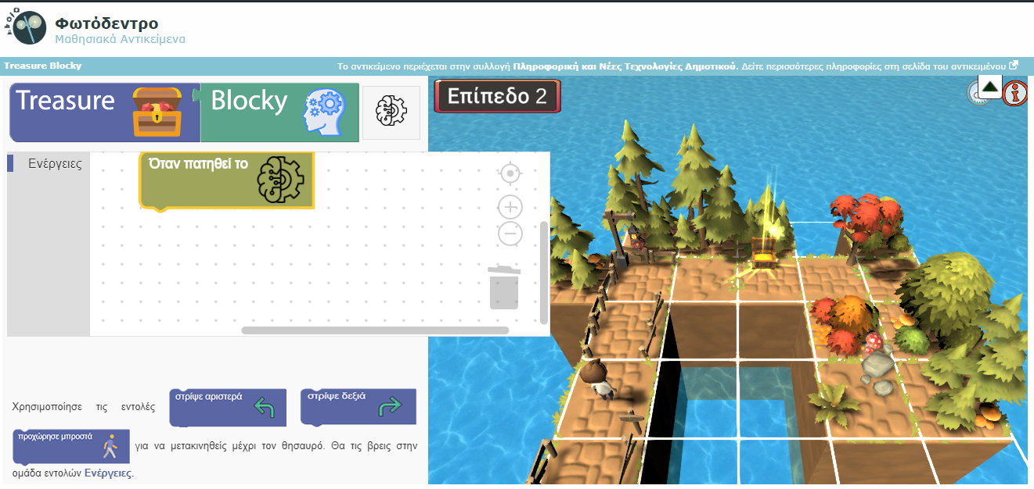
Πατώντας το γρανάζι εκτελούνται οι εντολές
Διαθέσιμες εντολές
Πληροφορίες πίστας
Μπλοκ εντολών – Σύρετε μέχρι να «κολλήσει» κάθε εντολή στην προηγούμενη
Η Ηρωΐδα
Στόχος να φθάσουμε στο θησαυρό

(Για να ενεργοποιήσετε το flash σε περίπτωση που δείτε την παρακάτω εικόνα, κάντε κλικ στο κέντρο της εικόνας:
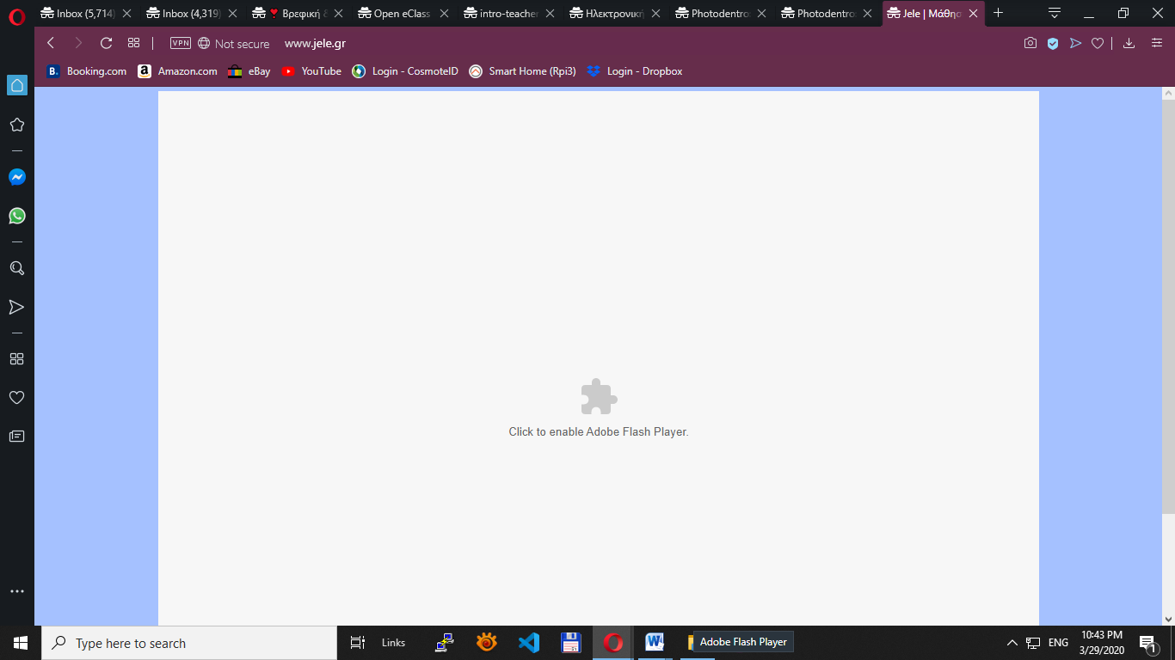
Και στη συνέχεια στο μικρό παράθυρο ου εμφανίζεται “Allow” ή «Να επιτρέπεται» αναλόγως αν έχετε Ελληνικά ή Αγγλικά στον Περιηγητή που χρησιμοποιείτε:
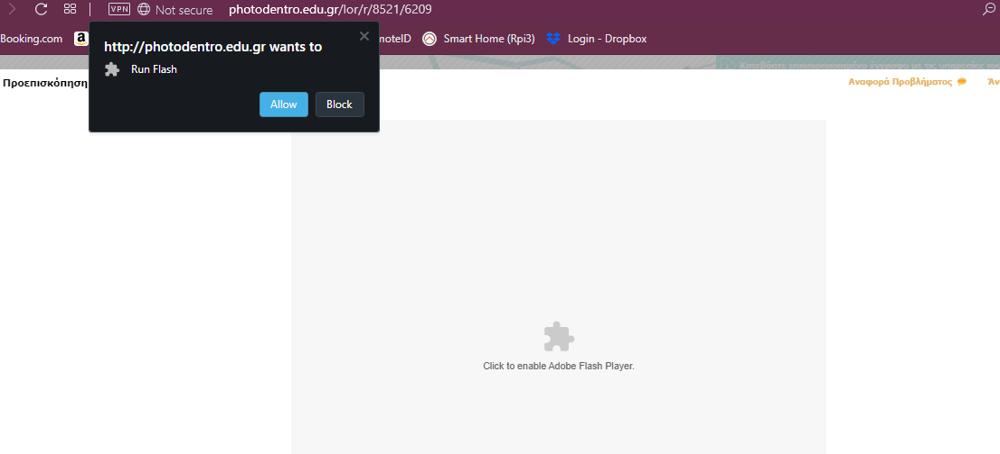
Εναλλακτικός τρόπος για το σημερινό μάθημα με σύνδεση στο Πανελλήνιο Σχολικό Δίκτυο (εάν έχετε εγγραφεί):

Επιλέγουμε το μάθημα «Ηλεκτρονικοί Υπολογιστές»

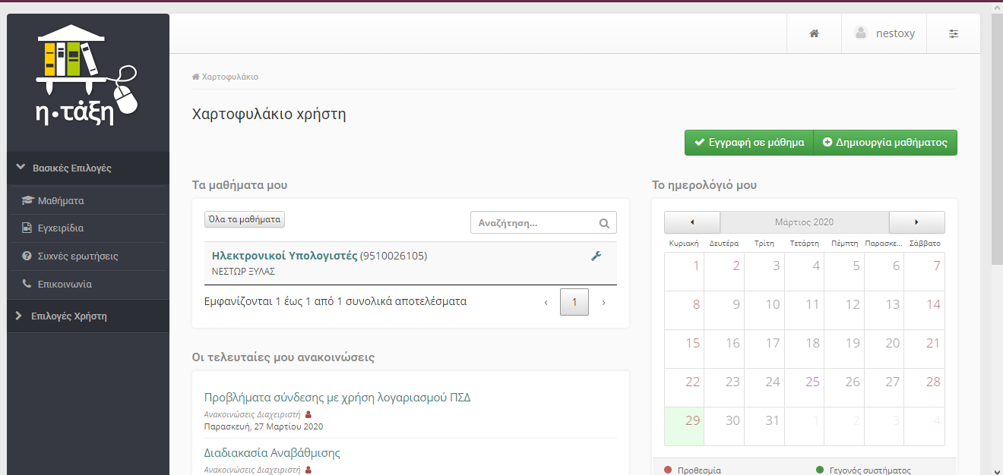

- Στη συνέχεια: «Συνδέσεις διαδικτύου»

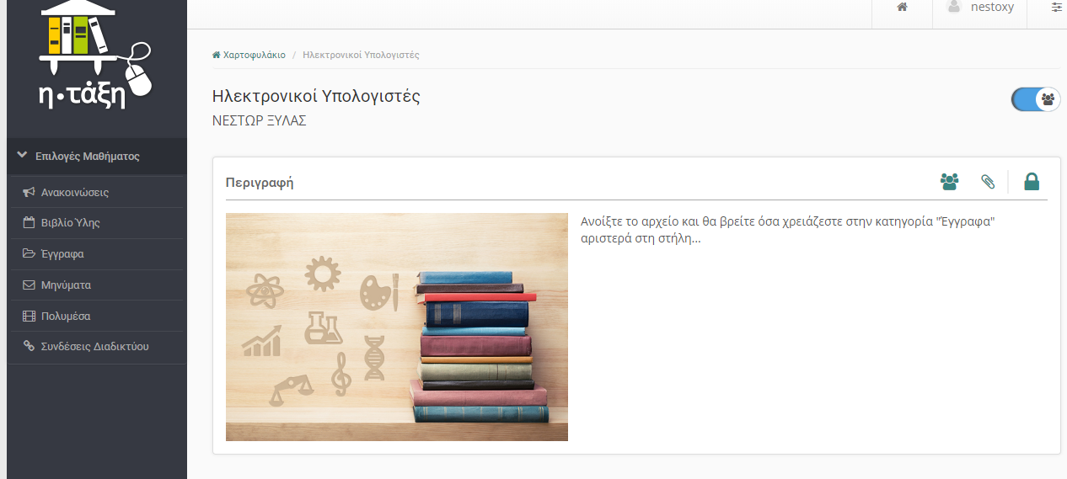
→ «Γ-Δ Δημοτικού – Χρήσιμοι Σύνδεσμοι» → «Ασφάλεια στο Διαδίκτυο»
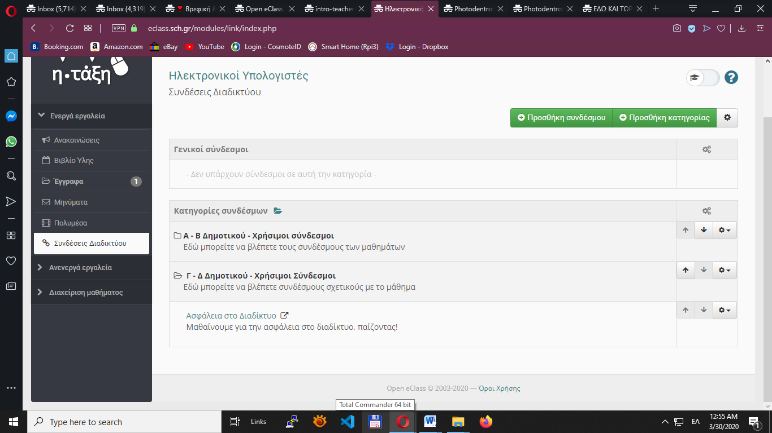

Δραστηριότητα: Συνεχίστε την εξάσκηση ολοκληρώνοντας το «Μάθημα 3»:
https://www.typingstudy.com/el-greek-2/lesson/3

ΔΕΝ ΕΙΝΑΙ ΑΠΑΡΑΙΤΗΤΟ ΝΑ ΓΡΑΦΕΤΕ ΓΡΗΓΟΡΑ ΑΛΛΑ ΣΩΣΤΑ! Τοποθετήστε τα δάκτυλα σωστά («α σ δ φ» → τα 4 δάκτυλα του αριστερού χεριού και «ξ κ λ :» τα 4 δάκτυλα του δεξιού χεριού)
ΚΑΛΗ ΕΠΙΤΥΧΙΑ!
Σε περίπτωση οποιουδήποτε προβλήματος, ερωτήματος ή απορίας μπορείτε να επικοινωνείτε μαζί μου από τις 8:30πμ έως τις 14:00 με email στο nestoxy@gmail.com ή στο 6936548553 (Δευτέρα – Τετάρτη, 8:00 – 14:00). Ευχαριστώ
ΕΥΚΑΙΡΙΑ ΝΑ ΦΤΙΑΞΩ Η ΝΑ ΕΜΠΛΟΥΤΙΣΩ ΤΗ ΜΙΚΡΗ ΜΟΥ ΒΙΒΛΙΟΘΗΚΗ!
Πρόταση για ανάγνωση βιβλίου (Προαιρετικά):
Τα μαγικά μαξιλάρια, Ευγένιου Τριβιζά
Λιχουδοχώρα , Τ. Καζαντζίδου
Η λιχουδοχώρα αλλάζει, Τ. Καζαντζίδου
12 μέρες από τη ζωή του Άη Βασίλη, Ε. Κοντόρα
Παραμύθια για να σπάτε κέφι, Τζάνι Ροντάρι
Παραμύθια από το τηλέφωνο , Τζάνι Ροντάρι
Ο κρεμμυδάκης, Τζάνι Ροντάρι
Ο κρεμμυδάκης και η παρέα του, Τζάνι Ροντάρι
Ποιήματα με ζωγραφιές σε μικρά παιδιά , Γ. Σεφέρης
Η ποδηλάτισσα, Οδ. Ελύτης
άνθρωπος που φύτευε δέντρα, Z. Zιονό
Τα παπουτσάκια που λένε παραμύθια, Αγγελική Βαρελά
Το ψηλότερο μπαλκόνι του κόσμου, Ζωή Βαλάση
Ξύπνα Ντενεκεδούπολη, Ευγενία Φακίνου
Έλμερ, ο παρδαλός ελέφαντας, Ντ. Μακ Κι
Θα σ’ αγαπώ ό, τι κι αν γίνει, Ντέμπι Λιόρι
Ο κύριος Μπου, Τασούλα Τσιλιμένη
Το χαρούμενο λιβάδι, Φιλιώ Νικολούδη
Κι οι ιστορίες μεταναστεύουν, Βαγγέλης Ηλιόπουλος
Η νύχτα των πυγολαμπίδων, Αλ. Μητσιάλη
Τα αστέρια που ζήλευαν, Μ. Καρακώστα
Πού πήγε το φεγγάρι απόψε; Β. Μάστορη
Το πονεμένο αηδόνι, Μ. Στεφανίδης
Αχ! Ειρήνη, Γ. Μ. Μαρίνος
Μη φεύγεις, Μπ. Ρόζεν-Μ. Τσίτας
Οι τρεις κοσμοναύτες , Ου. Έκο
Γιατί να είμαι τόσο μικρός; Eun Ju Kim
Τα φιλαράκια, Μ. Μπλαζεγιόφσκι
Το παιδί που βρήκε ένα αστέρι, Ρ. Ρώσση-Ζαϊρη
Μισώ το διάβασμα, Ρ. Μάρσαλ
Η οικογένεια του ήλιου, Λότη Πετροβιτς –Ανδριτσοπούλου
Το δέντρο που έδινε, Σίλβερστάιν Σελ
Το γαϊτανάκι, Ζωρζ Σαρρή
Ο Ναβίντ δεν ήρθε για διακοπές, Πάνος Χριστοδούλου
Η θαυμαστή ιστορία του ανθρώπου από την αρχή, Τζ.Ροντάρι

